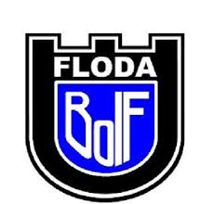

**Regler Floda BoIF P-14**

**VI ÄR ETT LAG !!!**

Alla kan spela och göra övningar med alla.

Lyssna när ledarna blåser och kom direkt till samling.

Kom i tid till träningen och var redo med rätt utrustning, skor, benskydd och vattenflaska. Kläder efter väder.

RESPEKTERA ledare och lagkamrater.

Ledaren delar upp lag på träning och matcher.

Ingen skall gå från träningen ledsen, vi skall ha roligt och med glädje spela fotboll, även om man vinner eller förlorar.

Inget fult spel är tillåtet.

**NOLL TOLERANS**

Svordomar, könsord eller annat fult språk är EJ acceptabelt.

Slagsmål, eftersparkar, hetsa, mobbing.

Alla dessa punkter under NOLL TOLERANS leder till att spelare får gå av plan omedelbart.

Samtal /konsekvenser om händelser som uppstår på plan diskuteras efter träning.

Vid upprepande händelser kontaktas föräldrar samt klubben för åtgärder.